Chapter 26

Health Care Provider Productivity Monitoring

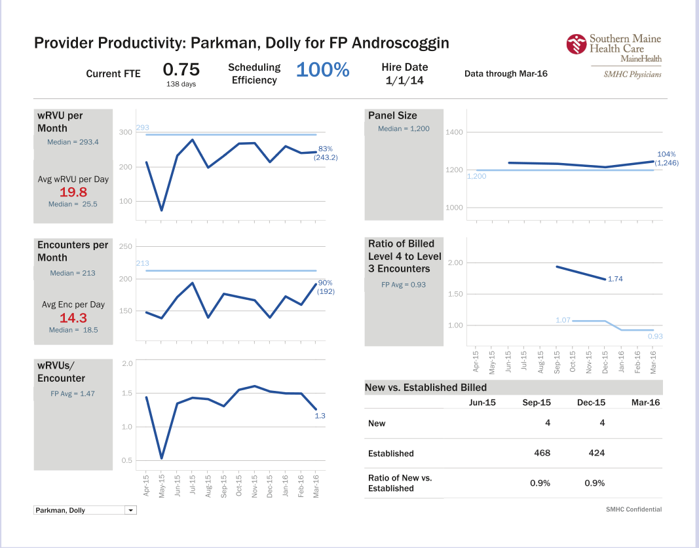

**1. Tổng quan**

Use case: primary care physician (Ở đây là Tiến sĩ Parkman), managers (Người đánh giá biểu đồ này, người quản lý)

Motivation:

- Tổ chức phải trả lương cho một nhân viên chăm sóc sức khỏe chính hàng trăm ngàn dollars mỗi năm, tiền lương này bao gồm tiền trả cho nhà cung cấp, nhân viên cần thiết, không gian văn phòng, thiết bị … vì vậy cần phải giám sát năng suất, doanh thu

- Sự thay đổi trong thực tế dẫn đến sự phân bổ không hợp lý nhân sự, ví dụ như không có đủ bệnh nhân, không thể sắp xếp cuộc hẹn, … dẫn đến làm tăng chi phí

**2. Chi tiết cụ thể**

Dữ kiện cho việc đánh giá mức độ hiệu quả

- Các nhà cung cấp dịch vụ chăm sóc sức khỏe đang hoạt động như thế nào?

- Họ có sắp xếp các cuộc hẹn một cách hiệu quả không?

- Họ có đúng số lượng bệnh nhân không?

- Các cuộc hẹn của họ có đúng độ dài không?

**3. Tình huống liên quan**

• Giám sát hiệu suất của nhân viên,

• Đánh giá hiệu quả của tổng đài

• Đánh giá mục tiêu bán hàng

**4. Nội dung của dashboard**

**Phần đầu của dashboard**



**Tên chuyên gia y tế**: Parkman (Dr. Dolly Parkman)

**Làm việc cho:** Androscoggin Family Practice

**Chỉ số Current FTE** (tương đương toàn thời gian) là trạng thái làm việc, con số này nằm trong khoảng 0.5 FTE (half-time) đến 1.0 (full time). Ở đây, ta thấy Dr.Parkman có Current FTE = 0.75, cô ấy không làm việc full time, cô ấy chỉ làm 75% FTE

**Scheduling Efficiency** - Hiệu quả lập lịch biểu cho biết mức độ sử dụng lịch biểu của chuyên gia y tế. Nó loại trừ những trường hợp hủy bỏ không thể tránh khỏi và những bệnh nhân không đến. Mục tiêu của chỉ số này là 100 phần trăm. Ta thấy, Dr.Parkman có SE = 100%, có nghĩa là cô ấy được đặt lịch hẹn mỗi ngày (trong những ngày làm việc của cô ấy)

**Hire Date** - Ngày thuê, ngày chuyên gia y tế được thuê: 1/1/14

**Data through Mar-16**: Dữ liệu bên dưới được lấy từ Mar-16 (16 tháng 3)

**Phân tích các biểu đồ của dashboard**

**Phân tích biểu đồ Work Relative Value Units (wRVU)**

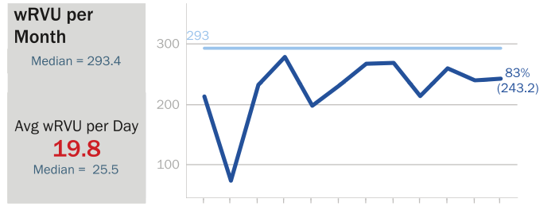

Đơn vị Giá trị Tương đối Công việc (wRVU), là một số liệu phổ biến ở Hoa Kỳ được áp dụng cho tất cả các nhà cung cấp dịch vụ chăm sóc sức khỏe. Nó tiêu chuẩn hóa giá trị của các lịch khám bệnh, cho phép công việc của các bác sĩ khác nhau trong các chuyên khoa khác nhau (ví dụ: nội khoa, bác sĩ gia đình, bác sĩ phẫu thuật, v.v.) được điều chỉnh theo cùng một thang điểm dựa trên sự kết hợp giữa thời gian và khả năng (mức độ nghiêm trọng).

wRVU trên biểu đồ được hiển thị theo hai cách. Đường màu xanh lam đậm hiển thị tổng số hàng tháng và một nhãn chỉ số duy nhất trong vùng được tô, hiển thị mức trung bình hàng ngày tổng thể. Đường màu xanh lam nhạt trong biểu đồ là mức trung bình chỉ số này của toàn quốc. Nếu giá trị wRVU mỗi tháng thấp hơn quá nhiều so với đường tiêu chuẩn này, thì hệ thống chăm sóc sức khỏe sẽ thua lỗ.

Trong trường hợp của Parkman, đường màu xanh đậm cho thấy trong **12 tháng** trước, phòng khám của cô ấy đã có sự tiến bộ nhưng dường như không thể đạt được mức trung bình; mỗi tháng là một chút thấp. WRVU trung bình mỗi ngày của cô ấy là 1**9,8 và có màu đỏ**, cho thấy rằng nó **quá thấp**.

**Phân tích biểu đồ Encounters per Month**

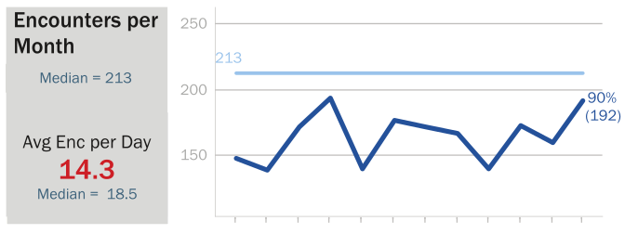

Encounters per Month - Số lần gặp mỗi tháng, hiển thị **số lần bệnh nhân đến khám với nhà cung cấp dịch vụ y tế**. Giá trị này được hiển thị dưới dạng tổng số hàng tháng (đường màu xanh lam đậm) và mức trung bình hàng ngày, so sánh với mục tiêu (đường màu xanh lam nhạt) dựa trên mức trung bình quốc gia và FTE được hiệu chỉnh

Mức trung bình của cô ấy chỉ là **14,3 một ngày** so với mức trung bình trên toàn quốc là **18,5** và đường này cho thấy cô ấy đang ở dưới mức mục tiêu hàng tháng. Việc có quá ít bệnh nhân ảnh hưởng trực tiếp đến doanh thu nên Parkman và các nhân viên văn phòng của cô ấy cần phải làm việc để **tăng lịch**

**Phân tích biểu đồ wRVUs/Encounter**

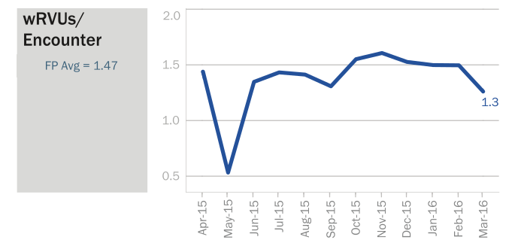

Biểu đồ thể hiện tỉ lện wRVUs/ Encounter mỗi tháng

Nhìn chung, đường biểu đồ có sự ổn định từ Jun-15 đến Feb-16, nhưng có bất thường ở May-15, tỉ lệ này thật sự giảm đáng kể và Mar-16 đang có xu hướng giảm.

**Phân tích biểu đồ Panel size**

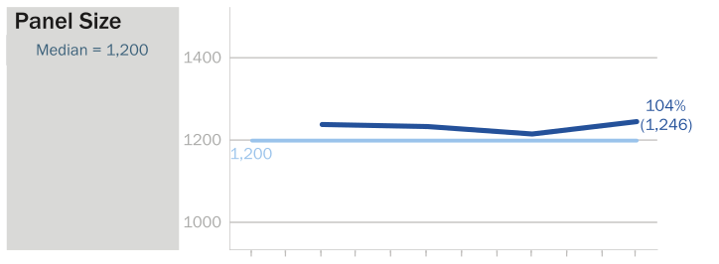

Biểu đồ Panel Size cho biết số lượng bệnh nhân liên quan đến bác sĩ chăm sóc. Mục tiêu (không hiển thị trên trang tổng quan) là 1.600 (Tại sao là 1600, đơn giản vì mức median của Parkman là 1200, FTE=075 => tổng 1600) cho nhà cung cấp toàn thời gian và được điều chỉnh dựa trên FTE.

Parkman là 0,75 FTE, vì vậy Panel Size của cô ấy thấp hơn (từ 1.200 trở xuống). Chúng ta có thể thấy rằng bảng điều khiển của cô ấy hơi vượt mục tiêu, trong phạm vi chấp nhận được, 104% (1246)

**Phân tích biểu đồ Ratio of Billed Level 4 to Level 3 Encounters**

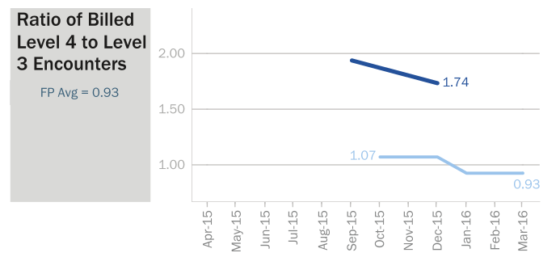

Tỷ lệ các cuộc hẹn từ Cấp độ 4 đến Cấp độ 3, cho thấy một tỷ lệ quan trọng. Các lần thăm khám được mã hóa theo mức độ nghiêm trọng, mức 5 là nghiệm trọng nhất và mức 1 là ít nghiệm trọng nhất

Mức độ thăm khám cao, tỷ lệ hoàn trả của nó càng cao. Nếu tỉ lệ - số lượng mức 4 và mức 3 quá thấp, nó chỉ ra rằng nhà cung cấp dịch vụ y tế không ghi chép đúng mức độ của bệnh nhân, nếu nó quá cao, tức số liệu đang bị ghi chép sai lệch lên mức cao hơn mức thực tế của bệnh nhân, cho thấy có sự gian lận y tế ở đây

Biểu đồ trên của Parkman, dữ liệu chỉ có FP Avg = 0.93

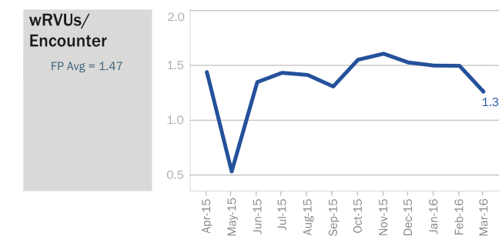

Kết hợp với biểu đồ wRVUs/ Encounter, ta thấy sự hợp lý Tỷ lệ các cuộc hẹn từ Cấp độ 4 đến Cấp độ 3 có xung hướng giảm vào cuối 2015, nhưng nhìn chung vẫn cao hơn mức trung bình

**Phân tích biểu đồ New vs. Established Billed**

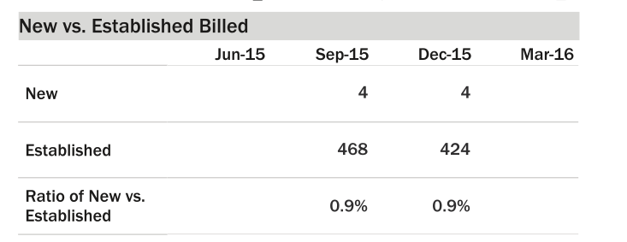

Biểu đồ cho thấy số lượng và tỷ lệ bệnh nhân mới đến khám bệnh so với số bệnh nhân hiện có ở đây.

Chúng ta có thể thấy số bệnh nhân đăng ký mới không tăng mạnh từ Sep-15 đến Dec-15 và số lượng bệnh nhân hiện đăng ký có sự giảm nhẹ

**Kết luận dành cho Dr.Parkman**

- Nhìn chung Dr.Parkman là một nhà cung cấp dịch vụ y tế có tiếng, chỉ số của cô ấy có vẻ khá ổn, tương đối chính xác

- Tốc độ tăng trưởng của phòng khám có vẻ chậm vì số lần khám bệnh mỗi tháng không được cao, wRVU thấp hơn mức trung bình toàn quốc

- Tương lai phòng khám của Dr.Parkman có thể không đạt nhiều mục tiêu trong tương lai

- Phòng khám cần cải thiện nhiều hơn nữa như giảm thiểu quy trình, rút ngắn thời gian của các buổi hẹn khám bệnh hoặc thay đổi tối ưu thủ tục, … để có thể cải thiện những chỉ số trên dashboard trên